Resumen: Este documento expone la elaboración de un algoritmo para determinar el volumen de una esfera a partir de un radio dado. Se implementa un modelo basado en la ecuación matemática estándar, permitiendo el cálculo preciso del volumen mediante un programa en Python. Se utilizaron datos de entrada proporcionados por el usuario y se optimizó el código para mejorar la precisión y eficiencia del resultado.
Informe de Laboratorio 1: Ejercicio II

Abstract--B This document presents the development of an algorithm for determining the volume of a sphere given a given radius. A model based on a standard mathematical equation is implemented, allowing for accurate volume calculations using a Python program. User-supplied input data was used, and the code was optimized to improve the accuracy and efficiency of the results.

Palabras claves: radio, volumen, datos, formula.

EIntroducción
l cálculo del volumen de una esfera es una operación fundamental en diversos campos de la ingeniería y las matemáticas, física y simulaciones computacionales. La determinación precisa de este volumen se basa en la ecuación matemática estándar:

V=4/3*π*r^ 3

En este trabajo, se desarrolla un algoritmo en Python para calcular el volumen de una esfera a partir de un radio ingresado por el usuario. La implementación emplea la fórmula matemática estándar para realizar los cálculos con alta precisión.
El propósito de este algoritmo es ayudar y maximizar los procesos de la empresa, brindando un cálculo exacto de la cantidad de material necesario para la manufactura de pelotas y globos a través del proceso para hallar el volumen por medio del radio dado por el usuario.

Metodología
El algoritmo creado se fundamenta en un cálculo para establecer la cantidad de material requerido para la manufactura. A continuación, se detallan los procedimientos clave y el paso a paso mostrado en el diagrama de flujo de la (Imagen 1):
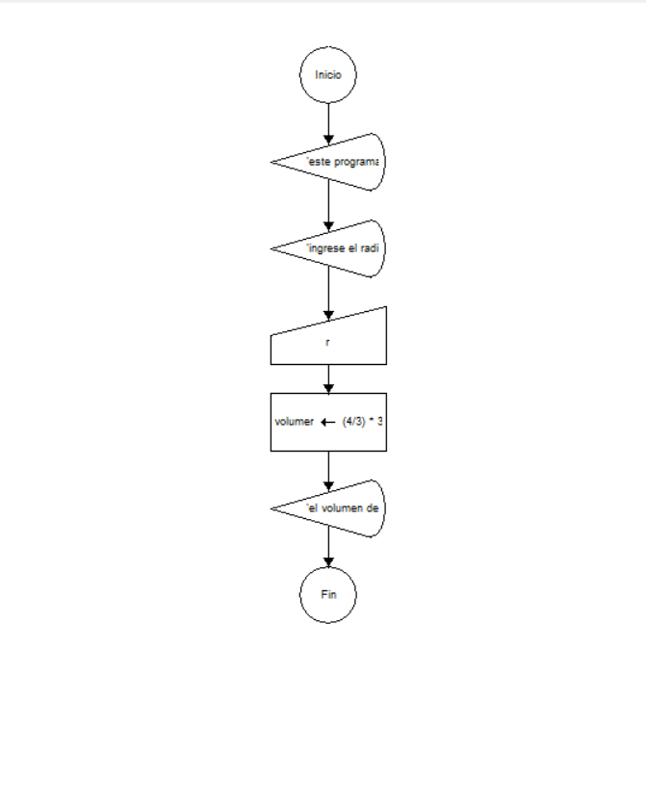
(Imagen 1: Diagrama de flujo realizado en DFD)

Funciones
Se define una función para calcular el volumen de la esfera con la entrada del radio.
Se les agrega un “float” es un tipo de dato muy común que se utiliza para trabajar con números decimales.
La función “input ()” permite obtener información del usuario. Esta función lee la línea de entrada, la convierte a cadena y la devuelve.

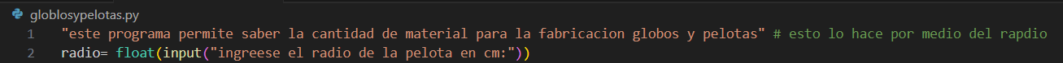
(Imagen 2: Programacion para las funciones)

Cálculo el volumen:

Para determinar el volumen, se utiliza la siguiente ecuación:

V=4/3*π*r^3

Donde:
- V ​ = volumen
- R ​ = radio (cm)

(Imagen 3: Programación del volumen)

Resultados y análisis
Tomando los valores de referencia:

- Radio=5
Mediante la implementación del algoritmo, se determina que el volumen de esfera debe ser de 523.5983

Tabla 1: Resultados del Calculo

Parámetro | Valor
Radio(cm) | 5
valumen | 523.5983

En código se vería de este modo:
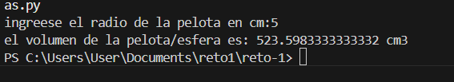
(Imagen 4: Programación que ejecuta los resultados)

Pruebas: tabla 1(datos básicos)

Parámetro | Valor
Radio(cm) | 1
Volumen cm3 | 4.888

Resultados prueba 1:
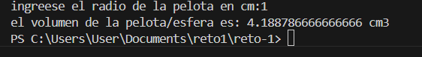
(Imagen 5: Programación que ejecuta los resultados)

Pruebas: tabla 2

Parámetro | Valor
Radio(cm) | 54
volumen cm3 | 659,583.66

Resultados prueba 2:

(Imagen 6: Programación que ejecuta los resultados)

Pruebas: tabla 3
Parámetro | Valor
Radio(cm) | 85
volumen cm3 | 2,572,538

Resultados prueba 3:
(Imagen 7: Programación que ejecuta los resultados)

Pruebas: tabla 4(radio muy alto)
Parámetro | Valor
Radio(cm) | 10000
Volumen cm3 | 4,188,7866

Resultados prueba 4:

(Imagen 8: Programación que ejecuta los resultados)

Pruebas: tabla 5 (radio muy bajo)
Parámetro | Valor
Radio(cm) | 0,1
Volumen cm3 | 0,00418

Resultados prueba 5:
(Imagen 9: Programación que ejecuta los resultados)

Conclusiones
El volumen de esferas es crucial para la determinación de cantidad de materiales al construir una esfera, esto ayuda a que las cantidades sean más precisas y exactas, evitando el malgaste de materiales o fallas en los procesos a culpa de falta de los mismos.
El algoritmo creado posibilita efectuar cálculos automatizados y eficientes, permitiendo personalizar los parámetros de entrada, lo que lo convierte en útil para diversos contextos donde sea requerido.

Referencias
input(), E. p. (16 de febrero de 2018). mclibre. Obtenido de https://www.mclibre.org/consultar/python/lecciones/python-entrada-teclado.html
Python, L. m. (2024). keepcoding. Obtenido de https://keepcoding.io/blog/que-es-el-modulo-import-math-en-python/
Volumen, G. B. Thomas and R. L. Finney, Calculus and Analytic Geometry, 9th ed. Boston, MA, USA: Addison-Wesley, 1996, pp. 842-843.

